Министерство образования и науки Российской Федерации

Севастопольский государственный университет

Институт информационных технологий и управления в технических системах

Отчёт

по лабораторной работе №2

«АНАЛИЗ СТОХАСТИЧЕСКОЙ УСТОЙЧИВОСТИ»

Выполнил:

ст.гр. ИCб-22д

Воронин И.Ю.

Проверил:

Заикина Е.Н.

Севастополь

2015

1. Цель работы

1.Изучить методы получения последовательностей случайных событий программным путем на основе системы MATLAB. Применить их к конкретному эксперименту.

2. Научиться разрабатывать М-функции для статистических исследований, в частности, для подсчета текущей частоты случайных событий.

3. Рассчитать текущую частоту случайных событий, реализованных в проводимом экспе­рименте.

4. Убедиться, что случайные события, произошедшие в данном случайном эксперименте, обладают свойством стохастической устойчивости. Оценить вероятность этих собы­тий.

1. Вариант задания

|  |  |  |  |  |  |  |  |  |  |
| --- | --- | --- | --- | --- | --- | --- | --- | --- | --- |
|  |  |  |  |  |  |  |  |  |  |
| 0.2 | 0.7 | 0.2 | 0.7 | 0.2 | 0.7 | 0.15 | 0.20 | 0.04 | 0.94 |

1. Ход работы

В среде MatLab была написано программа, которая по данному заданию вычисляла вероятности попадания случайно определённого числа в заданный интервал. Были построены графики зависимости количества элементов от вероятности попадания большинства в заданный для данного ряда диапазон.

1. Код программы

Основанная программа:

clc;

m = 5;

n = 1000;

A = rand(m ,n);

A(1:m,1:10)

min = [0.2, 0.2, 0.2, 0.15, 0.04;];

max = [0.7, 0.7, 0.7, 0.20, 0.94;];

B (m,n)=0;

for i=1:1:m

for j=1:1:n

B(i,j) = logzn(min(1,i),max(1,i),A(i,j));

end

end

B(1:m,1:10)

res(100,2)=0;

for i=1:1:m

counter = 0;

for N=30:40:n

counter = counter+1;

res(counter,1) = fregp(B(i,1:N),N);

res(counter,2) = N;

fregp(B(i,1:N),N)

end

subplot(3,2,i);plot(res(1:counter,2),res(1:counter,1))

end

Первая М-функция:

function res = logzn(am,aM,x)

res = 0;

if (x<aM && x>am)

res = 1;

end;

end

Вторая М-функция:

function y = fregp(v,m)

sum = 0;

for i=1:1:m

sum = sum + v(1,i);

end

y = sum/m;

end

5.Тест программы

ans =

Columns 1 through 9

0.0886 0.4572 0.6599 0.6140 0.0943 0.3174 0.2748 0.3840 0.3899

0.4828 0.8015 0.2393 0.5120 0.9239 0.8719 0.8538 0.0795 0.7384

0.9015 0.3339 0.0179 0.4879 0.0332 0.2248 0.2804 0.4633 0.5262

0.5778 0.1271 0.1868 0.3102 0.7319 0.8332 0.9038 0.0568 0.5720

0.9693 0.5535 0.0669 0.4844 0.2137 0.8919 0.0285 0.9829 0.7130

Column 10

0.5343

0.5386

0.7584

0.7802

0.0721

ans =

0 1 1 1 0 1 1 1 1 1

1 0 1 1 0 0 0 0 0 1

0 1 0 1 0 1 1 1 1 0

0 0 1 0 0 0 0 0 0 0

0 1 1 1 1 1 0 0 1 1

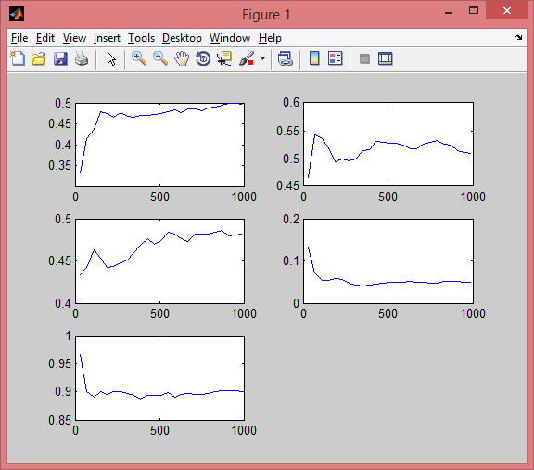

Рисунок 5.1.- График для 5 рядов заданной матрицы В.

Вывод

В ходе лабораторной работы были изучены особенности создания М-файло и М-функций, функции генератора псевдослучайных чисел, а также подсчёт вероятности заданных событий при одинаковых условиях. Было написано 2 М-функции и один М-бланк.